Министерство образования Республики Беларусь

Учреждение образования

“Белорусский государственный университет

Информатики и радиоэлектроники”

Кафедра программного обеспечения информационных технологий

Практическая работа № 6

Вариант № 27

“Метрики сложности потока управления программ”

Проверила: Болтак С.В

Выполнили

Студенты

гр. 221703

Воложинец А.А.

Оскирко Д.А.

Минск 2023

#include <iostream>

#include <cmath>

using namespace std;

int main()

{

int y;

int x;

double n;

double p;

double pr;

cout << "VVedite razemer: ";

cin >> n;

int* a = new int[n];

// Vvod

for (int i = 0; i < n; i++)

{

cout << "VVedite nomer " << i << " : ";

cin >> a[i];

}

p = -1;

// Vivod

for (int i = 0; i < n; i++)

{

if ((a[i] > 0) && (p < i)) p = i;

}

// cout << "Nomer poslednego poloshitelnogo = "<< p << endl;

x = -1;

for (int i = 0; i < n; i++)

{

if ((a[i] > 0) && (i < p)) x = i;

}

// cout << "Nomer predposlednego poloshitelnogo = " << x << endl;

pr = 1;

for (int i = x + 1; i < p; i++)

{

pr *= a[i];

switch(x) {

case(1): {

cout << "1" << endl;

break;

}

case(2): {

cout << "2" << endl;

break;

}

case(3): {

cout << "3" << endl;

break;

}

default: {

cout << "default" << endl;

break;

}

}

}

if (x == (p - 1)) cout << "Oshibka vvoda";

else cout << "Proisvedenie: " << pr;

return 0;

}

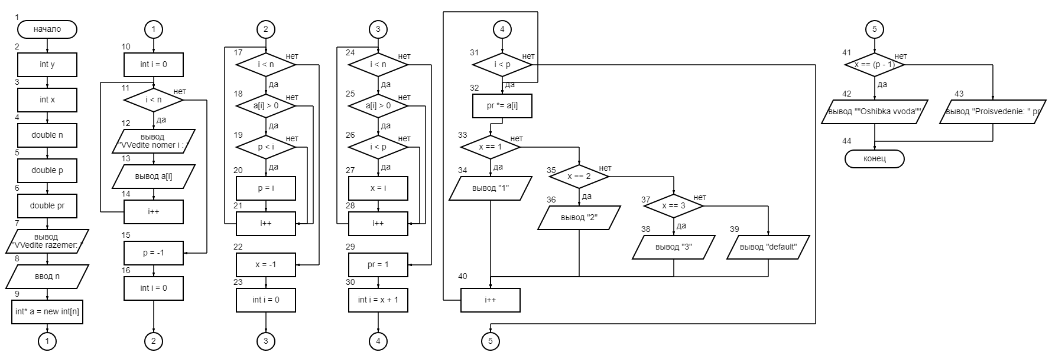

Рисунок 1. Блок схема выполнения программы

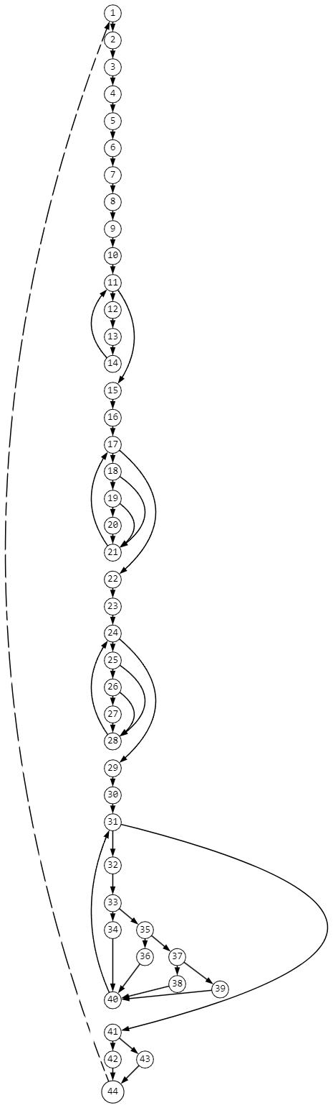

Рисунок 2. Граф выполнения программы

Таблица 1. Свойства подграфов программы

|  | Номер вершины выбора | | | | | | | | | | | |
| --- | --- | --- | --- | --- | --- | --- | --- | --- | --- | --- | --- | --- |
|  | 11 | 17 | 18 | 19 | 24 | 25 | 26 | 31 | 33 | 35 | 37 | 41 |
| Номер вершин перехода | 12, 15 | 18, 22 | 19, 21 | 20, 21 | 25, 29 | 26, 28 | 27, 28 | 32, 41 | 34, 35 | 36, 37 | 38, 39 | 42, 43 |
| Номер нижней границы подграфа | 15 | 22 | 21 | 21 | 29 | 28 | 28 | 41 | 40 | 40 | 40 | 44 |
| Номер вершин подграфа | 11, 12, 13, 14, 15 | 17, 18, 19, 20, 21,  22 | 19, 20,  21 | 20, 21 | 24, 25, 26, 27, 28, 29 | 26, 27, 28 | 27, 28 | 31, 32, 33, 34, 35, 36, 37, 38, 39, 40,  41 | 34, 35, 36, 37, 38, 39, 40 | 36, 37, 38, 39, 40 | 38, 39, 40 | 42, 43, 44 |
| Скорректированная сложность вершины выбора | 5 | 6 | 3 | 2 | 6 | 3 | 2 | 11 | 7 | 5 | 3 | 3 |

Таблица 2. Скорректированные сложности вершин графа программы

|  |  |  |  |  |  |  |  |  |  |  |  |  |  |  |  |  |  |
| --- | --- | --- | --- | --- | --- | --- | --- | --- | --- | --- | --- | --- | --- | --- | --- | --- | --- |
| Номер вершины графа программы | 1 | 2 | 3 | 4 | 5 | 6 | 7 | 8 | 9 | 10 | 11 | 12 | 13 | 14 | 15 | 16 | 17 |
| Скорректированная сложность вершины графа | 1 | 1 | 1 | 1 | 1 | 1 | 1 | 1 | 1 | 1 | 5 | 1 | 1 | 1 | 1 | 1 | 6 |

|  |  |  |  |  |  |  |  |  |  |  |  |  |  |  |  |  |  |  |  |
| --- | --- | --- | --- | --- | --- | --- | --- | --- | --- | --- | --- | --- | --- | --- | --- | --- | --- | --- | --- |
| 18 | 19 | 20 | 21 | 22 | 23 | 24 | 25 | 26 | 27 | 28 | 29 | 30 | 31 | 32 | 33 | 34 | 35 | 36 | 37 |
| 3 | 2 | 1 | 1 | 1 | 1 | 6 | 3 | 2 | 1 | 1 | 1 | 1 | 11 | 1 | 7 | 1 | 5 | 1 | 3 |

|  |  |  |  |  |  |  |  |
| --- | --- | --- | --- | --- | --- | --- | --- |
| 38 | 39 | 40 | 41 | 42 | 43 | 44 |  |
| 1 | 1 | 1 | 3 | 1 | 1 | 0 | ***Sa*** = 87 |

Относительная граничная сложность данной программы равна ***S0*** = 1 - (44 - 1) / 87 = 0.506